# МОД «Бизнес-логика для работы туристических агентств с Кортеосом» (ModTouristAgencyLogics)

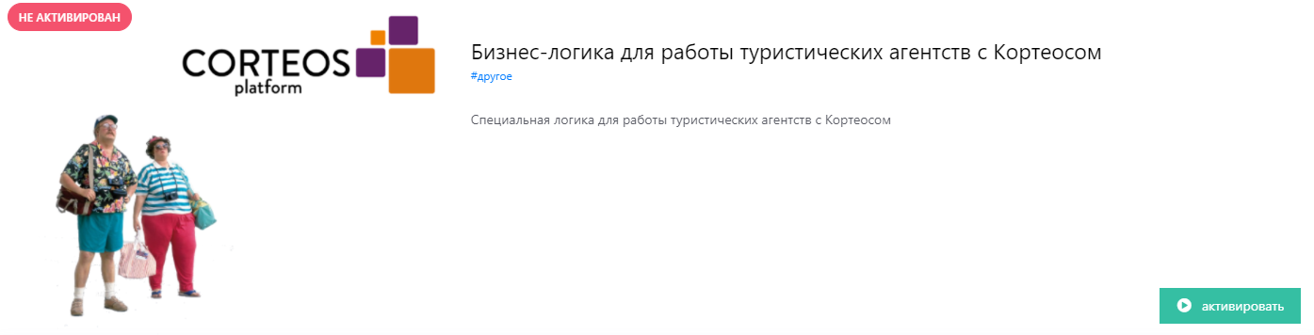

Мод для клиента и агента.

Что делает:

1. Скрывает в фильтрах для отелей, авиа и ж/д опции «3D» и «В ПОЛИТИКЕ»